Geräteeinbaukanal Rapid 80 symmetrisch

OBO Bettermann

Eigenschaften

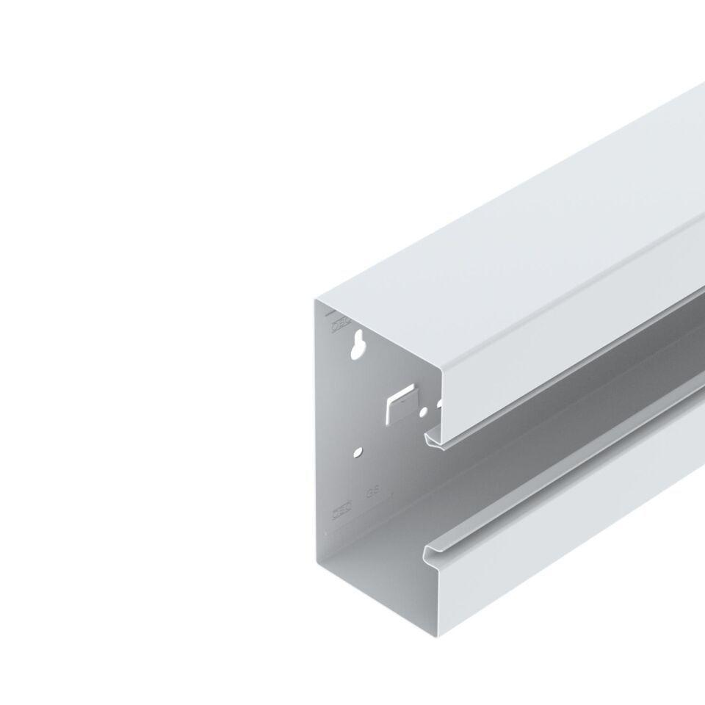

Farbton

weiß

Oberfläche

anodisiert/eloxiert

Werkstoff

Aluminium, Stahl

Breite (mm)

110,00 - 210,00

Länge (mm)

2.000,00

Tiefe (mm)

70,00 - 90,00

Ausführung Rückwand (Innenseite)

durchlaufendes C-Profil, mit Rastnasen

RAL-Nummer

9010

Schlagfestigkeit

IK10

Schutzart (IP)

IP30

Anzahl der Oberteile

1,00 - 2,00

Anzahl der steckbaren Trennwände

1,00 - 2,00

Einsatztemperatur (°C)

-25,00 - 60,00

Oberteilbreite 1 (mm)

76,50

Oberteilbreite 2

76.5 mm